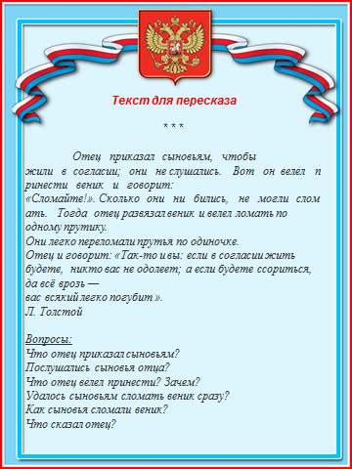

Викторина «Наша Родина - Россия»

https://onlinetestpad.com/ru/testresult/387493-viktorina-nasha-rodina-rossiya?res=hlfkf3fpha3ta

Кроссворд с ответами ко Дню независимости России "Символы России"

https://kladraz.ru/blogs/viktorija-olegovna-ljapina/krosvord-simvoly-rosi-dlja-nachalnoi-shkoly.html

